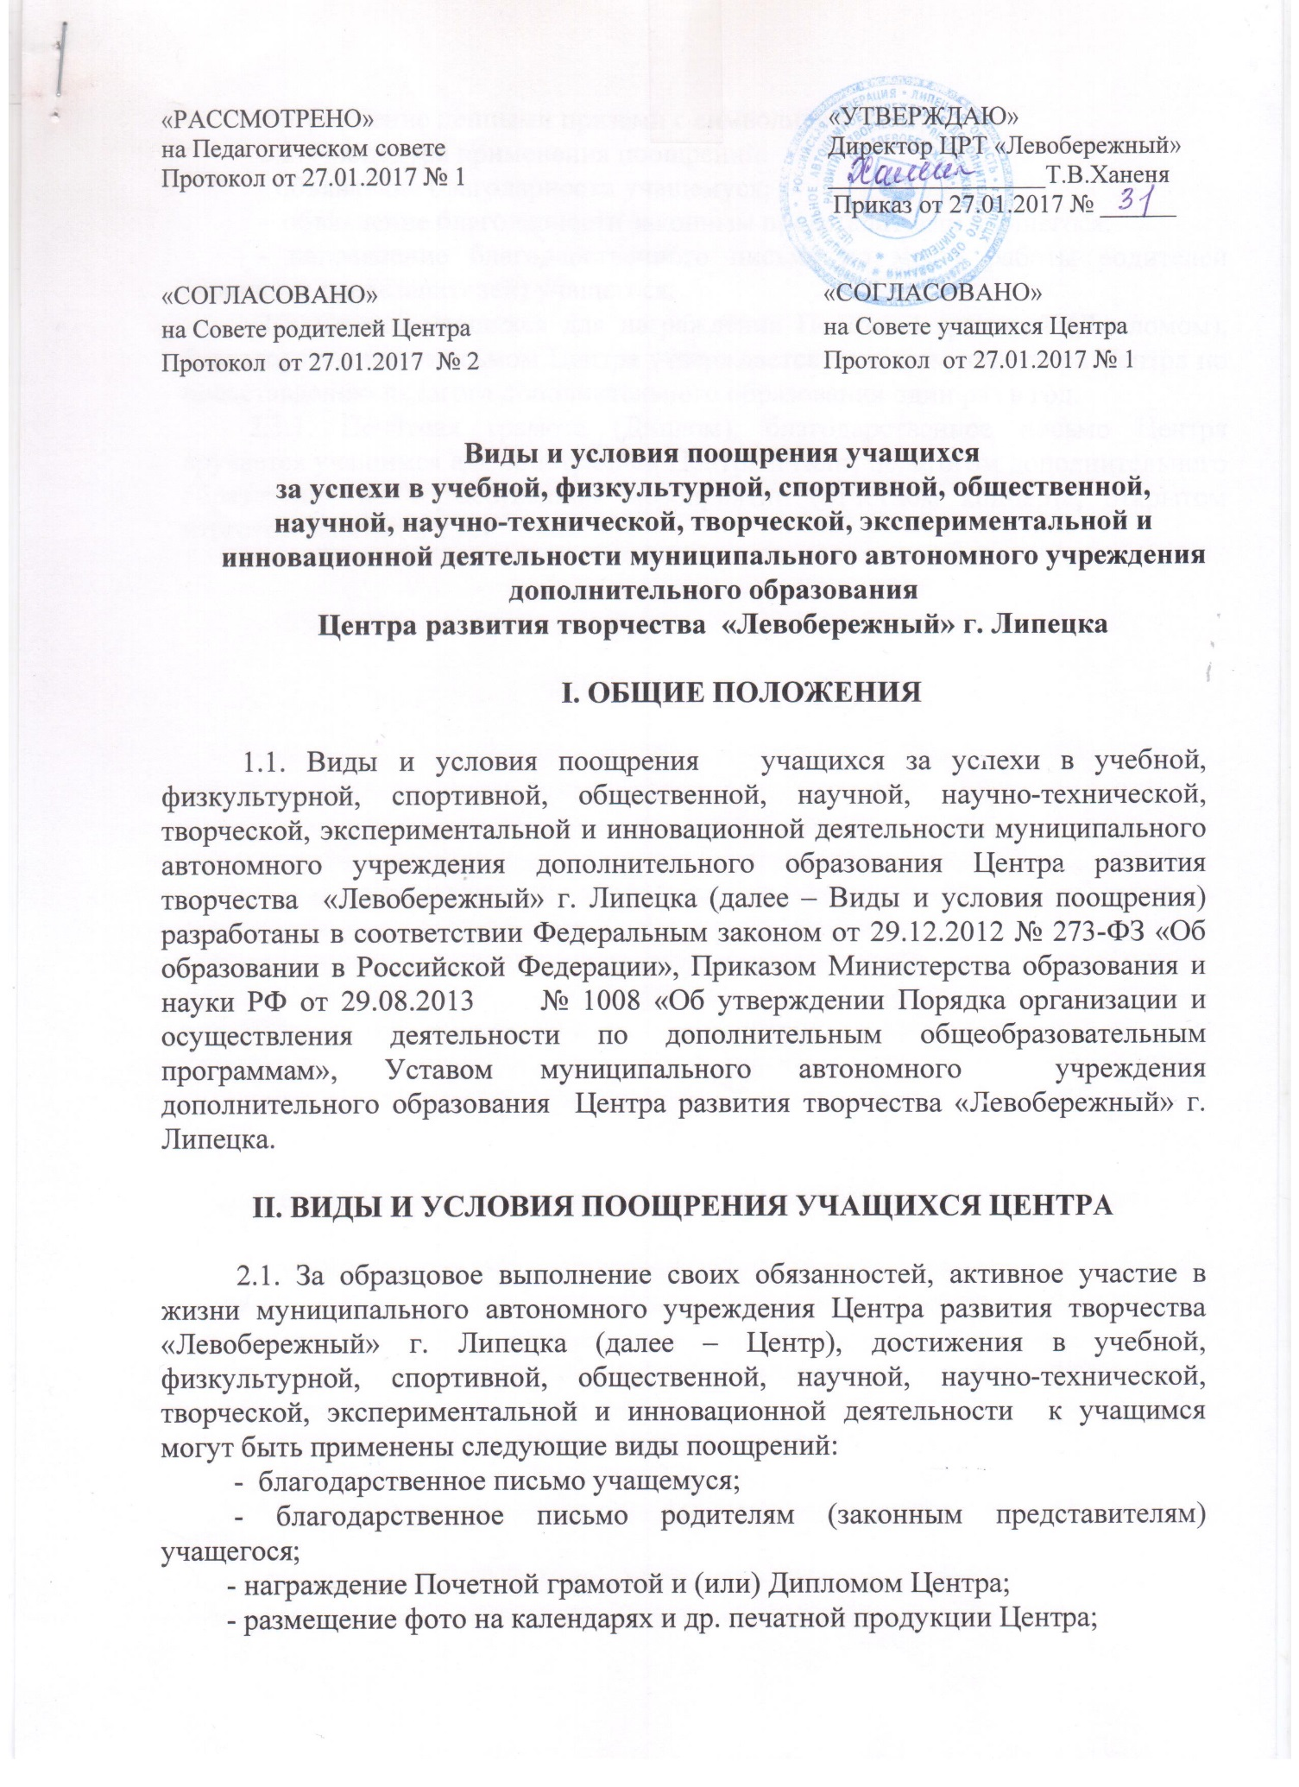
- награждение ценными призами с символикой Центра.
2.2. Процедура применения поощрений:
- объявление благодарности учащемуся;
- объявление благодарности законным представителям учащегося;
- направление благодарственного письма по месту работы родителей (законных представителей) учащегося.
2.3. Список учащихся для награждения Почётной грамотой (Дипломом), благодарственным письмом Центра утверждается приказом директора Центра по представлению педагога дополнительного образования один раз в год.
2.3.1. Почётная грамота (Диплом), благодарственное письмо Центра вручается учащимся администрацией Центра и (или) педагогом дополнительного образования на торжественном мероприятии (отчётном концерте, открытом итоговом занятии и т.д.)

